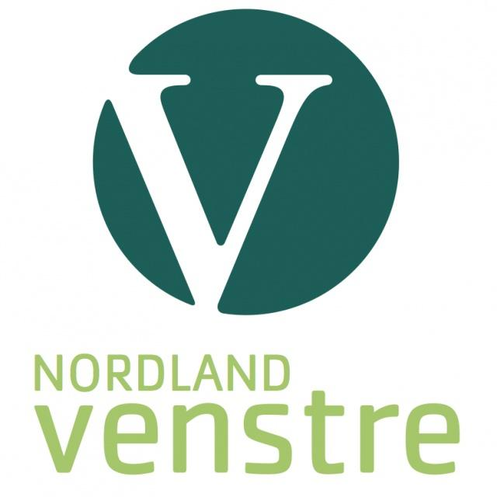
Til
Lokallagene i Nordland Venstre

Kopi: SENDES KUN PÅ MAIL
Fylkesstyret m/varamedlemmer
Fylkestingsgruppa
Nordland Unge Venstre
Nordland Venstrekvinnelag
VHO

Bøstad, 16. desember 2015

Invitasjon til årsmøte for 2015 Nordland Venstre
13. - 14. februar 2016, SAS Radisson i Bodø.

Lørdag 13. februar kl. 09.30 til søndag 14. februar kl. 14.00

Velkommen til årsmøte i Nordland Venstre!

Lokallagene velger utsendinger til årsmøtet etter to forhold:
a) Etter antall medlemmer i lokallagene:
Inntil 25 medlemmer: 1 utsending
26-50 medlemmer: 2 utsendinger
51-100 medlemmer: 3 utsendinger
Videre 1 utsending for hvert påbegynt 50 medlemmer.

b) Og i tillegg etter antall stemmer ved stortingsvalget 2013 i den enkelte kommune:
Inntil 150 stemmer: 1 utsending
For overskytende inntil 1900: en utsending for hvert påbegynt 250
For overskytende inntil 7900: en utsending for hvert påbegynt 400
For ytterligere overskytende antall: en utsending for hvert påbegynt 700.

Medlemstallet beregnes pr 31. desember 2015 og bare betalende medlemmer telles med.

Valg av utsendinger gjøres på medlemsmøte som innkalles med to ukers varsel. For å være valgbar som delegat til årsmøtet må medlemskontingent være betalt.

PÅMELDING til årsmøtet sendes til Nordland Venstre, v/Gøran Rasmussen Åland per mail til goran@venstre.no Påmeldingsfrist er 31. januar 2016

Bruk vedlagte skjema for påmelding og fullmaktsmelding. For effektiv gjennomføring av fylkesårsmøtet ber vi om at samtlige delegater sender signert fullmaktsskjema sammen med påmelding. Minner om at lokallagets årsmøte skal avholdes innen utgangen av januar 2016.

Følgende funksjoner deltar på Nordland Venstre sin regning:
Fylkesstyrets faste medlemmer og innkalte varamedlemmer.
Fylkestingsrepresentanter.
Gjester.
Lokallagene dekker utgiftene for sine utsendinger til årsmøtet.

DELTAKERAVGIFTEN ER KR 1 900,- PR. DELTAKER. Dette dekker utgiftene til én overnatting, alle måltider og kaffepauser som er innlagt i programmet og en møteromsandel. Det er lagt inn et lite overskudd til reiseutjevning for de som har lengst og dyrest reisevei. Avgiften betales ved påmelding til Nordland Venstre, bankgiro 4570.11.08543.

Ekstra overnatting (fredag-lørdag) må bestilles og betales av den enkelte. Årsmøtet avholdes på Radisson Blu, her får delegater rabatterte rompriser om de oppgir at de deltar på Nordland Venstres årsmøte ved bestilling.

UTTALELSER Forslag til uttalelser og saker som ønskes behandlet på årsmøtet, må meldes fylkesstyret v/goran@venstre.no senest 7. februar 2016. Innspill etter 7. februar vil ikke bli behandlet, men oversendes styret uten årsmøtebehandling.

Foreløpig program for årsmøtet er vedlagt. Endringer kan forekomme, men disse vil i hovedsak dreie seg om rekkefølger for programpostene.

Årsmøtepapirene sendes deltakerne etter påmelding. Husk å oppgi epostadresse til deltakerne.

Vennlig hilsen

Anja Johansen (sign.) | Gøran Rasmussen Åland
leder | Sekretær

Vedlegg: Påmeldingsskjema, program og fullmaktsskjema.

